G-32 — Les indices payants
Fiche d'exercice Magpie · Lot A — Découverte des composants natifs
Thématique | G7 · Régularité et communauté
Référence au référentiel | REF-052, REF-049, REF-050
Compétence visée | Restructurer un arbre pour atteindre une structure imposée, et savoir décrire cette structure par ses effectifs.
Case Bloom (révisée) | Analyser × procédurale
Niveau | Intermédiaire
Durée cible | 20 minutes
Prérequis | A-20, A-21, A-23
Mode de validation | ExactOrderedList — tolérance 0
Solution de référence | 6 composants
Version | v0.4-260901 — Ind. C — 01/09/2026
Conception | magpie-conception-exercices v2.3

SUJET
Compétence visée
Responsabiliser l'apprenant sur le recours à l'aide.
Contexte
L'économie d'indices responsabilise : demander de l'aide a un coût, ne pas en demander quand on est bloqué en a un autre. L'apprenant apprend à arbitrer, ce qui est le vrai sujet.
Énoncé
Restructure l'arbre fourni pour atteindre la structure cible. Quatre indices sont disponibles, du plus général au plus précis, coûtant respectivement 1, 2, 3 et 4 points sur un total de 12.

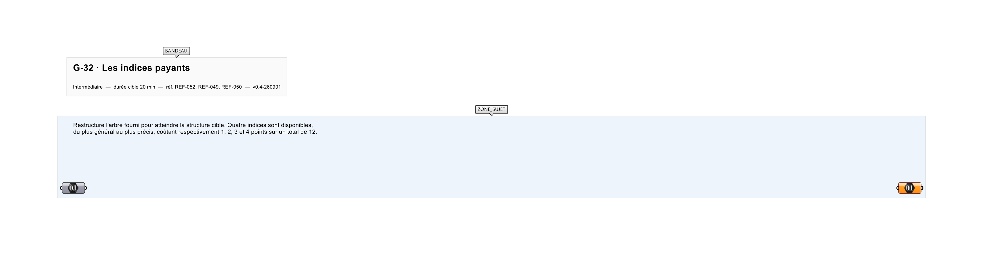
Le canvas à l'ouverture de G-32_sujet.gh : les données fournies et le paramètre REPONSE.
Ce qui vous est fourni
Un arbre source, une structure cible affichée et quatre groupes d'indices repliés.
Ce qui est attendu
La structure cible, branche par branche : 4, 1, 0, 3, 2, 2, 3, 2, 2.
Branchez votre résultat sur le paramètre REPONSE. La correction compare cette sortie en mode ExactOrderedList.
La consigne ne nomme aucun composant, et c'est délibéré : nommer l'outil reviendrait à donner la réponse. Ce lot n'autorise que des composants natifs de Grasshopper pour Rhino 8 — aucun plugin tiers n'est nécessaire.
Barème
12 points, moins le coût des indices consultés.

CORRIGÉ
À ne consulter qu'après avoir cherché. Dans le fichier G-32_complet.gh, le corrigé occupe la zone basse du canvas. Il ne produit rien tant que l'interrupteur AFFICHER LE CORRIGÉ n'est pas basculé sur vrai : positionnez-le sur faux pour faire disparaître le résultat.

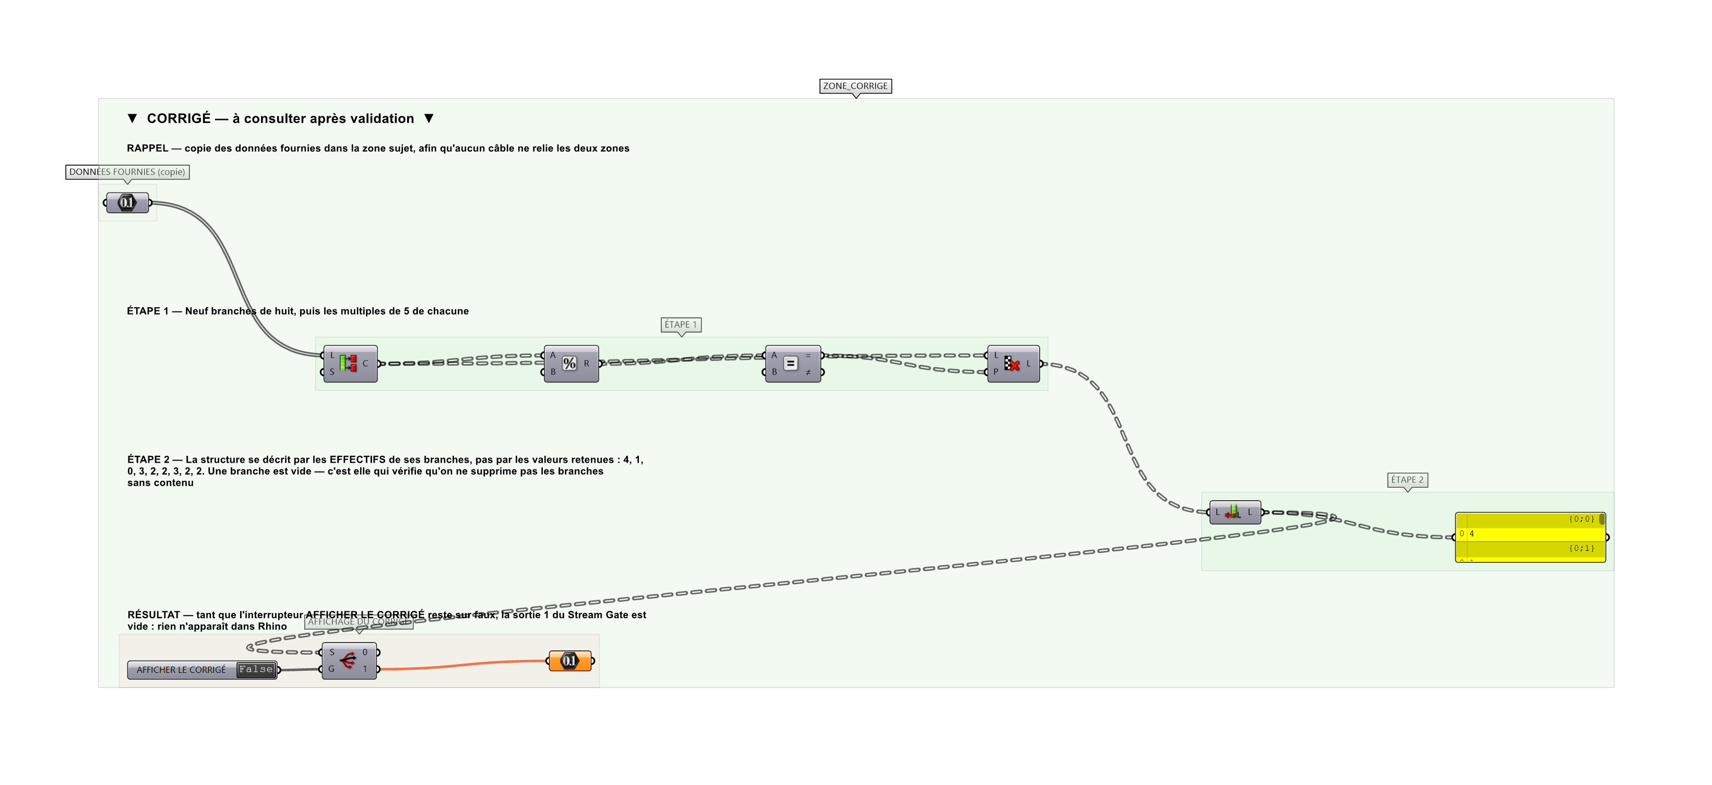
La zone corrigé. Elle est autonome : les données fournies y sont recopiées, aucun câble ne la relie à la zone sujet.
Marche à suivre
Étape 1. Comparer les chemins source et cible dans le Param Viewer.
Étape 2. Identifier l'opération nécessaire : ajout de niveau, suppression, permutation.
Étape 3. Appliquer Path Mapper avec les masques adaptés.
Étape 4. Vérifier la structure obtenue avant de soumettre.
L'erreur attendue
C'est l'erreur qu'il faut guetter, parce qu'elle est diagnostique : elle dit ce que l'apprenant a mal compris, là où un simple « faux » ne dirait rien.
Rendre les VALEURS retenues au lieu des effectifs par branche. La structure d'un arbre se décrit par le nombre d'éléments de chaque branche — c'est ce que montre le Panel, et c'est ce qui permet de comparer deux arbres sans comparer leur contenu.

Pièges fréquents
• Utiliser Flatten puis Graft pour reconstruire : la structure obtenue diffère de la cible.
• Consommer les quatre indices avant d'avoir essayé.
Composants de la solution de référence
Path Mapper, Graft, Flatten, Simplify, Param Viewer
Cette liste figure sur la fiche formateur uniquement : elle ne doit pas être remise à l'apprenant avant qu'il ait cherché.
Pourquoi ce jeu de données
Soixante-douze valeurs en neuf branches de huit. Une branche est VIDE — zéro multiple de 5 — et deux branches ont le même effectif : la structure ne peut pas se deviner par régularité, et la branche vide vérifie qu'on ne supprime pas les branches sans contenu.
Limite de la correction automatique
Les effectifs disent la FORME de l'arbre, pas son contenu. Deux arbres de mêmes effectifs mais de valeurs différentes passeraient tous deux — le contrôle porte sur la restructuration, qui est le sujet de l'exercice.

Pour aller plus loin
• Indices sous forme de vidéo courte.
• Indices offerts par une série de bonnes réponses.
Fichiers de cet exercice
• G-32_sujet.gh — énoncé et données de départ, sans le corrigé
• G-32_complet.gh — énoncé et corrigé, ce dernier commandé par l'interrupteur
• G-32.json — descripteur pour le plugin Magpie
• G-32_fiche.docx — la présente fiche
• G-32_fiche_sujet.docx — la fiche sans le corrigé, pour l'apprenant

